# Aflevering 2. Vektoranalyse

Af Jesper Bertelsen, AU-ID: au689481, studienr: 202204617

Indholdsfortegnelse

Aflevering 2. Vektoranalyse 1

Exercise 1. Line integral 2

Exercise 2. Curl and gradient 3

Exercise 3. Define the potential 𝜑 as: 7

Exercise 4. Line integral & Greens theorem 8

Exercise 5. Flux and the Divergence theorem. 11

## Exercise 1. Line integral

Let 𝐹 be a vector field on $R^{3}$ given by:

$$F\left(x,y,z\right)=\left(xy^{2}z, x^{2}yz, \frac{1}{2}x^{2}y^{2}\right)$$

Calculate the line integral:



$$\oint_{C}{F·dr}$$

where $C = \left\{\left(x, y, z\right)∈R^{3}\right|x^{2}+ y^{2}= 1, z = 4\}$ (positive orientation in the 𝑥𝑦-plane).



Tilfældet er en cirkel i planen $z=4$

Jeg laver en parametrisering af vektorerne.

$$\vec{r}=\left\{\begin{aligned}rcos\left(θ\right) \\ rsin\left(θ\right) \\ 0\end{aligned}\right\}$$

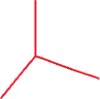

Krydsproduktet af dens afledte i forhold til *r* og *theta* giver os så dr.

Med lidt python magi, får jeg udtrykket:



$\left({\vec{r}}_{r}×{\vec{r}}_{theta}\right)=\left\{\begin{aligned}0 \\ 0 \\ r·\sin^{2}\left(θ\right)+r·\cos^{2}\left(θ\right)\end{aligned}\right\}$

Hvilket egentlig også giver god mening. Det vi finder ved krydsproduktet, er normalvektoren, og da vi regner fluxen igennem fladen, så skal vi have vektorfeltet ganget med normalvektoren til fladen.   
Normalvektoren kunne også findes her ved at se på tegningen. Cirklen er konstant i z, så normalvektoren må have komponenter kun i z, for at være vinkelret på cirklen.   
Cirklen har længden 1, derfor må normalvektoren også have længden 1.

Lad mig se på udtrykket igen:

$\left({\vec{r}}_{r}×{\vec{r}}_{theta}\right)=\vec{n}=\left\{\begin{aligned}0 \\ 0 \\ r·\sin^{2}\left(θ\right)+r·\cos^{2}\left(θ\right)\end{aligned}\right\}=\left\{\begin{aligned}0 \\ 0 \\ r·1\end{aligned}\right\}=\left\{\begin{aligned}0 \\ 0 \\ 1\end{aligned}\right\}=\hat{n}$

Så vores normalvektor er også en enheds normal vektor. Den kan dog både være *positiv* og *negativ*, men da vi ved at *omløbsretningen er* *positiv*, så ved vi med højrehåndsreglen at normalvektoren peger opad og derfor.

$$\hat{n}=\left\{\begin{aligned}0 \\ 0 \\ 1\end{aligned}\right\}$$

F parametriseres også:

$$\vec{F}=\left\{\begin{aligned}4·\cos\left(θ\right)\sin^{2}\left(θ\right) \\ 4·\cos^{2}\left(θ\right)\sin\left(θ\right) \\ \frac{1}{2}\cos^{2}\left(θ\right)\sin^{2}\left(θ\right)\end{aligned}\right\}=\vec{F}=\left\{\begin{aligned}4·\cos\left(θ\right)\sin^{2}\left(θ\right) \\ 4·\cos^{2}\left(θ\right)\sin\left(θ\right) \\ \frac{1}{2}·1\end{aligned}\right\}$$

Afhængigheden kommer til at være af $θ$ som grænser fra $0→2π$

$$\int_{0}^{2π}{\vec{F}·\hat{n}}dθ=\int_{0}^{2π}{\frac{1}{2}}dθ$$

===========

$\int_{0}^{2π}{\frac{1}{2}}xdθ=π$

===========

Fluxen af vektorfeltet til cirklen C er dermed lige med $π$.

## Exercise 2. Curl and gradient

Let 𝐹 a vector field on $R^{3}$ given by:

$$F(x, y, z) = (3x, 2y, -z)$$

1. Calculate ∇∙𝐹and∇×𝐹 and find all functions 𝜑, such that ∇𝜑=𝐹.

Gradienten findes ved at dividere ledende i x retningen med x, y retningen med y og så videre.

=========

$∇F=\left\{\begin{matrix}3 \\ 2 \\ -1\end{matrix}\right\}$

=========



$$∇×F=det\left\{\begin{matrix}\hat{x} & \hat{y} & \hat{z} \\ \frac{∂}{∂x} & \frac{∂}{∂y} & \frac{∂}{∂z} \\ F_{1} & F_{2} & F_{3}\end{matrix}\right\}$$

Summen af produkterne væk fra diagonalen trækkes fra summen af produkterne på diagonalen.



$$\left(\hat{x}·\frac{∂}{∂y}·F_{3}+\frac{∂}{∂x}F_{2}·\hat{z}+F_{1}·\hat{y}·\frac{∂}{∂z}\right)-\left(\hat{z}·\frac{∂}{∂y}·F_{1}+\frac{∂}{∂z}·F_{2}·\hat{x}+F_{3}\hat{y}·\frac{∂}{∂x}\right)$$

$$\hat{x}·\left(\frac{∂}{∂y}·F_{3}-\frac{∂}{∂z}·F_{2}\right)+\hat{y}·\left(\frac{∂}{∂z}F_{1}-\frac{∂}{∂x}F_{3}\right)+\hat{z}·\left(\frac{∂}{∂x}F_{2}-\frac{∂}{∂y}·F_{1}\right)$$

$$\hat{x}·\left(-\frac{∂z}{∂y}-\frac{∂2y}{∂z}\right)+\hat{y}·\left(\frac{∂3x}{∂z}-\frac{∂-z}{∂x}\right)+\hat{z}·\left(\frac{∂2y}{∂x}-\frac{∂3x}{∂y}\right)$$

Derfor findes curlen for F til at være

=========

$∇×F=0$

=========



$$∇ϕ=F$$

$$∇ϕ=\left\{\begin{matrix}\frac{∂ϕ_{x}}{∂x} \\ \frac{∂ϕ_{y}}{∂y} \\ \frac{∂ϕ_{z}}{∂z}\end{matrix}\right\}=\left\{\begin{matrix}3x \\ 2y \\ -z\end{matrix}\right\}$$

$$\frac{∂ϕ_{x}}{∂x}=3x$$

$$ϕ=\frac{3}{2}x^{2}+h\left(y, z\right)$$

$$\frac{∂ϕ_{y}}{∂y}=0+h_{y}\left(y, z\right)=2y$$

$$h_{y}\left(y, z\right)=2y$$

Så finder vi dens stamfunktion:

$$g\left(y,z\right)=∫h_{y}\left(y, z\right)dy=∫2ydy=y^{2}+c$$

$$ϕ=\frac{3}{2}x^{2}+g\left(y, z\right)$$

$$\frac{∂ϕ_{z}}{∂y}=0+\frac{∂}{∂z}\left(y^{2}+c\right)=-z$$

Det må betyde, at $\frac{∂}{∂z}c=-z$

$$c=\int{-z}dz=-\frac{1}{2}z^{2}$$

Derfor må vores potentiale funktion være:

==================

$ϕ=\frac{3}{2}x^{2}+y^{2}-\frac{1}{2}z^{2}$

==================

Lad mig teste det:

$$\frac{∂ϕ}{∂x}=3x$$

$$\frac{∂ϕ}{∂y}=2y$$

$$\frac{∂ϕ}{∂z}=-z$$

Så potentialet er fundet, så der gælder at:

$$∇ϕ=F$$

1. Calculate the flux of 𝐹 out of the unitsphere: $S^{2}$ $=\{(x,y,z)∈R^{3}|x^{2}+y^{2}+z^{2}=1\}$.

Jeg laver en parametrisering af koordinaterne.

Fluxen kan beskrives ved:

$$Φ=\int{\int_{s}{\vec{F}\left(\vec{r_{u}}×\vec{r_{v}}\right)}du}dv$$

Hvor *u* og *v* er to valgte parametre. Her vælges de som radius *r* og en vinkel $θ$. Krydsproduktet er af den radiusfunktionen differentieret til den ene parametre med radiusfunktionen differentieret til den anden parameter.

z kan beskrives ved

$$z=\sqrt{1-r^{2}}$$

Med

$$x^{2}+y^{2}=r^{2}$$

Min r vektor:

$$\vec{r}=\left(\begin{matrix}rcos\left(θ\right) \\ rsin\left(θ\right) \\ \sqrt{1-r^{2}}\end{matrix}\right)$$

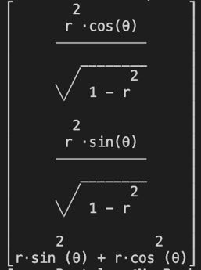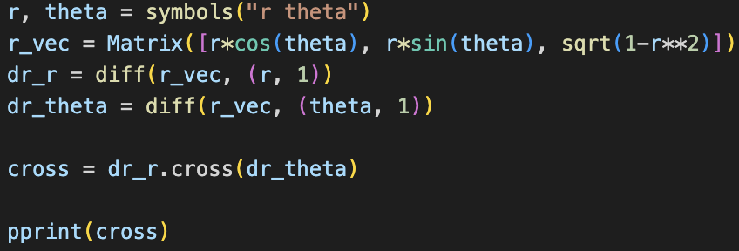

$$Φ=\int{\int_{s}{\vec{F}·\left(\vec{r_{r}}×\vec{r_{θ}}\right)}dr}dθ$$

Nu mangler jeg at finde krydsproduktet:



Figure : Krydsproduktet af de 2 afledte af radiusfunktionen

Krydsproduktet er fundet i python:

Figure : Resultatet af krydsproduktet

Der ses at z komponenten kan faktoriseres så at:

$$r·\left(\sin^{2}\left(θ\right)+\cos^{2}\left(θ\right)\right)$$

Og fra de trigonometriske identiteter ved vi at:

$$\sin^{2}\left(θ\right)+\cos^{2}\left(θ\right)=1$$

Så z komponenten kan betragtes som

$$r\hat{z}$$

Vores vektorfelt parametriserer jeg også:

$$F(x, y, z) = (3x, 2y, -z)$$

$$F(x, y, z) = (3·\cos\left(θ\right), 2·\sin\left(θ\right), -\sqrt{1-r^{2}})$$

For vores unit sphere kan radiusen være 0, når *z = 1* & 1 når z = 0.

Vinklen er om en hel enhedscirkel fra 0 -> $2π$

$$\int_{0}^{2π}{\int_{0}^{1}{\vec{F}}}\left(\vec{r_{r}}×\vec{r_{θ}}\right)drdθ$$

Jeg har skrevet det hele ind i python, så nu kan jeg få resultatet:

====================

Figure : Python tekst



Figure : Resultatet af fluxen

$Φ=-\frac{2π}{3}+\frac{5π^{2}}{4}$

$Φ=\frac{1}{12}·\left(-8π+15π^{2}\right)$

$Φ≈10,24261$

====================



## Exercise 3. Define the potential 𝜑 as:

$$φ(x,y,z) = ln (x^{2}+y^{2}+z^{2}), where (x,y,z) ∈ R􏰁 ∖ \{(0,0,0)\}.$$

1. Calculate

2. Calculate the flux of ∇𝜑 out of the sphere: $S^{2}=\{(x,y,z)∈R^{3}|x^{2}+y^{2}+z^{2} = R^{2}\},$ where 𝑅 is positive real number.

Hvis vi regner med, at det er et konservativt felt, så kan vi sige, at $∇φ=\vec{F}$

Så gælder at

For $S^{2}$ gælder at

$$z =\sqrt{-x^{2}-y^{2}+R^{2}}$$

$$z =\sqrt{R^{2}-r^{2}}$$

$$\vec{r}=\left\{\begin{matrix}rcos\left(θ\right) \\ rsin\left(θ\right) \\ \sqrt{R^{2}-r^{2}}\end{matrix}\right\}$$

Så parametricerer jeg F

$$\vec{F}=\left\{\begin{matrix}\frac{2·\cos\left(θ\right)}{r^{2}+\left(R^{2}-r^{2}\right)} \\ \frac{2·\sin\left(θ\right)}{r^{2}+\left(R^{2}-r^{2}\right)} \\ \frac{2·\sqrt{R^{2}-r^{2}}}{r^{2}+\left(R^{2}-r^{2}\right)}\end{matrix}\right\}=\left\{\begin{matrix}\frac{2·\cos\left(θ\right)}{R^{2}} \\ \frac{2·\sin\left(θ\right)}{R^{2}} \\ \frac{2·\sqrt{R^{2}-r^{2}}}{R^{2}}\end{matrix}\right\}$$

Det er samme opstilling som tidligere opgave, jeg har derfor lavet det som en funktion:

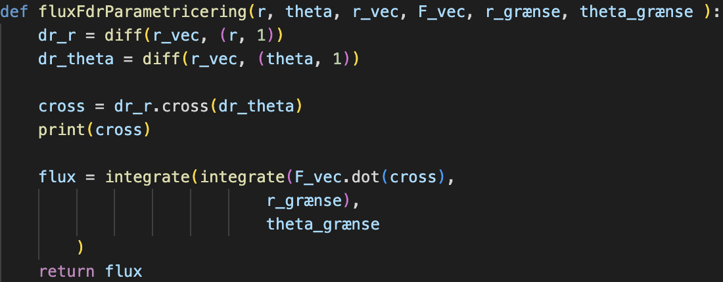



Figure : Flux funktion med parametricering

Og bruger den på den her måde:

Jeg gør mig en antagelse:

Figure : Resultat af funktionen

Figure : Brug af funktionen

========================================================

$Φ=\int_{0}^{2π}{\int_{0}^{R}{\vec{F}}}\left(\vec{r_{r}}×\vec{r_{θ}}\right)drdθ=\frac{4}{3}πR+π^{2}≈4,18879R+9,869604$

========================================================

## Exercise 4. Line integral & Greens theorem

Let $C = \left\{\left(x, y\right)∈ R^{2}\right|x^{2} + y^{2}- 2x = 3\}$, (positive orientation) and let 𝑆 bet the line integral:

$$S=\oint_{C}{\left(x+y\right)}dx+(y-x)dy$$

1. Calculate the line integral 𝑆 directly.

Cirklen omskrives:

$$C = \left\{\left(x, y\right)∈ R^{2}\right|x^{2} + y^{2}- 2x = 3$$

$$x^{2} + y^{2}- 2x+1= 3+1$$

$${\left(x-1\right)}^{2}=x^{2}-2 x+1$$

$$C = \left\{\left(x, y\right)∈ R^{2}\right|{\left(x-1\right)}^{2}+y^{2} = 4$$

Så det er en cirkel med origo i:

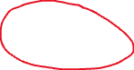

Jeg laver en parametrisering af cirklen:



$$C=\left\{\begin{matrix}x\left(θ\right) \\ y\left(θ\right)\end{matrix}\right\}=\left\{\begin{matrix}rcos\left(θ\right)+1 \\ rsin\left(θ\right)\end{matrix}\right\}$$

$$S=\oint_{C}{\left(x+y\right)}dx+(y-x)dy$$

$$\frac{dx}{dθ}=-rsin\left(θ\right)$$

$$\frac{dy}{dθ}=rcos\left(θ\right)$$

$$dx=-rsin\left(θ\right)·dθ$$

$$dy=rcos\left(θ\right)·dθ$$

$$S=\oint_{C}{\left(rcos\left(θ\right)+rsinθ\right)}·\left(-rsin\left(θ\right)\right)dθ+(rsin\left(θ\right)-rcos\left(θ\right))rcos\left(θ\right)·dθ$$

$$S=\oint_{C}{\left(-r^{2}\sin\left(θ\right)cos\left(θ\right)-r^{2}\sin^{2}{θ}+r^{2}sin\left(θ\right)\cos\left(θ\right)-r^{2}\cos^{2}\left(θ\right)\right)dθ) }$$

$$S=\oint_{C}{\left(-r^{2}\left(\sin^{2}{θ}+\cos^{2}\left(θ\right)\right)\right)dθ) }$$

$$S= \oint_{0}^{2π}{\left(-r^{2}\right)}dθ$$

Vinklens grænse går fra [$0, 2π$]

$$\int_{0}^{2π}{\left(-r^{2}\right)}dx≈-2πr^{2}$$

Vi kender $r^{2}=4$

======

$S=-8π$

======

Det giver ikke rigtig mening at integralet af en cirkel er negativ.

Det giver mening at den vil være $8π$ fordi $A_{c}=2·π·r^{2}=8π$

1. Calculate the line integral 𝑆 using Greens Theorem.



$$S=\oint_{C}{\left(x+y\right)}dx+(y-x)dy$$

$$\iint_{D}{\left(\frac{∂F_{2}}{∂x}-\frac{∂F_{1}}{∂y}\right)}dydx=\oint_{C}{Ldx+Mdy}$$

$$\iint_{D}{\left(\frac{∂\left(y-x\right)}{∂x}-\frac{∂\left(x+y\right)}{∂y}\right)}dydx$$

$$\iint_{D}{\left(-1- 1\right)}dydx$$

$$y_{grænse}=±\sqrt{4-{\left(x-1\right)}^{2}}$$

$$x_{grænse}=\left(1-2;1+2\right)=\left(-1;3\right)$$

$$\int_{-1}^{3}{\int_{-\sqrt{4-{\left(x-1\right)}^{2}}}^{\sqrt{4-{\left(x-1\right)}^{2}}}{-2}dy}dx≈-2,513274·{10}^{1}=-8π$$

=======

$S=-8π$

=======

## Exercise 5. Flux and the Divergence theorem.

Let 𝐹 be a vector field on $R^{3}$ given by: $$F\left(x, y, z\right)=\frac{1}{3}\left(x^{2},y^{2},z^{2}\right)$$

and let 𝐶 be the cube: $C = \{(x, y, z) ∈R^{3}| 0 ≤ x ≤ 1, 0 ≤ y ≤ 1, 0 ≤ z ≤ 1 \}.$

1. Calculate the flux out of the cube 𝐶 directly.

$$\iiint_{D}{\vec{F}}d\vec{V}$$

$$C∈R^{3}| 0≤x,y,z≤1$$

Der er 6 sider som bliver påvirket af kraften



$\int_{B_{1}}{Fdr}+\int_{B_{2}}{Fdr}+\int_{C_{1}}{Fdr}+\int_{C_{2}}{Fdr}$

$+\int_{R_{1}}{Fdr}+\int_{R_{2}}{Fdr}=Φ$

$\int_{B_{1}}{Fdr}=\int_{0}^{1}{F_{1}\left(x, 0, 1\right)}-\int_{0}^{1}{F_{1}\left(x, 0,0\right)}$

Hvilket også kan skrives som

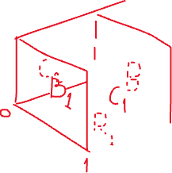

Det samme kan vi gøre til de andre sider.



$\int_{B_{2}}{Fdr}=\int_{0}^{1}{\int_{0}^{1}{F_{2}\left(x, 1,z\right)}dx}dz$

$$\int_{C_{1}}{Fdr}=\int_{0}^{1}{\int_{0}^{1}{F_{3}\left(1, y,z\right)}dy} dz$$

$\int_{C_{2}}{Fdr}=\int_{0}^{1}{\int_{0}^{1}{F_{4}\left(0, y,z\right)}dy} dz$

$\int_{R_{1}}{Fdr}=\int_{0}^{1}{\int_{0}^{1}{F_{5}\left(x, y,0\right)}dx}$ $dy$

$\int_{R_{2}}{Fdr}=\int_{0}^{1}{\int_{0}^{1}{F_{6}\left(x, y,1\right)}dx}dy$

Hvor $F_{n}$ er krafterne som påvirker siden.

$$\left|\left(\begin{aligned}1 \\ 1\end{aligned}\right)\right|=\sqrt{1^{2}+1^{2}}=\sqrt{2}$$

Siderne varierer med to sider af længden 1.

Der tages udgangspunkt i B1 siden, men længden er gældende for alle.

$$\left|\left(\begin{aligned}1 \\ 1 \\ 0\end{aligned}\right)\right|=\sqrt{1^{2}+1^{2}+0^{2}}=\sqrt{2}$$ Da firkanten flugter med akserne, så ved vi hvordan de forskellige normalvektorer kan skrives.

Da det er fluxen ud af firkanten vi ønsker, så er det både med positiv og negativ omløbsretning

$${\vec{n}}_{B_{1}}=\sqrt{2}·\left(\begin{aligned}0 \\ -1 \\ 0\end{aligned}\right)=\left(\begin{aligned}0 \\ -\sqrt{2} \\ 0\end{aligned}\right)$$

$${\vec{n}}_{B_{2}}=\left(\begin{aligned}0 \\ \sqrt{2} \\ 0\end{aligned}\right)$$

$${\vec{n}}_{C_{1}}=\left(\begin{aligned}\sqrt{2} \\ 0 \\ 0\end{aligned}\right)$$

$${\vec{n}}_{C_{2}}=\left(\begin{aligned}-\sqrt{2} \\ 0 \\ 0\end{aligned}\right)$$

$${\vec{n}}_{R_{1}}=\left(\begin{aligned}0 \\ 0 \\ -\sqrt{2}\end{aligned}\right)$$

$${\vec{n}}_{R_{2}}=\left(\begin{aligned}0 \\ 0 \\ \sqrt{2}\end{aligned}\right)$$

Summen af fluxen findes så:

$$F\left(x, y, z\right)=\frac{1}{3}\left(x^{2},y^{2},z^{2}\right)$$

$$\sum_{k=0}^{6}{\int_{0}^{1}{\int_{0}^{1}{F_{k}{\vec{n}}_{k}}}d\vec{A}}$$

$$Φ_{B}=\int_{0}^{1}{\int_{0}^{1}{\frac{\sqrt{2}}{3}·y^{2}}dx}dz≈4,714045·{10}^{-1} y^{2}=0,4714045·y^{2}$$

$$Φ_{B_{1}}=0,4714045·0^{2}$$

$$Φ_{B_{2}}=0,4714045·1^{2}=0,4714045$$

$$Φ_{C}=\int_{0}^{1}{\int_{0}^{1}{\frac{\sqrt{2}}{3}·x^{2}}dy}dz$$

$$Φ_{C_{1}}=0,4714045·1^{2}$$

$$Φ_{C_{2}}=0,4714045·0^{2}$$

Der ses en sammenhængen. Fluxen med F komponenten i origo, har værdierne 0. Så hvis jeg tager summen af de 3 sider der ikke har komponent med punkt i origo, så får jeg:

============================================

$Φ=Φ_{B_{2}}+Φ_{C_{1}}+Φ_{R_{2}}=3·0,4714045≈1,414214$

============================================

1. Calculate the flux out of the cube 𝐶 using Gauss Theorem (Divergence Theorem).

Divergence theoremet fortæller, at hvis vi ser på et lille udsnit af volumen, så kan vi fortælle hvordan fluxen er omkring den.

For vores vedkommende så er det lille udsnit af volumen vores cube.

$$∇·F=\left(\begin{matrix}\frac{∂F_{1}}{∂x} \\ \frac{∂F_{2}}{∂y} \\ \frac{∂F_{3}}{∂z}\end{matrix}\right)=\left(\begin{aligned}\frac{2}{3}x \\ \frac{2}{3}y \\ \frac{2}{3}z\end{aligned}\right)$$

Den er stadigvæk komponent afhængig. Integralet over dens værdier må så måske give fluxen.

$$G\left(k\right)≔\int_{0}^{1}{\frac{2}{3}k}dk$$

Hvor *k* er vores komponent.

$$G\left(x\right)≈3,333333·{10}^{-1}$$

$$G\left(y\right)≈3,333333·{10}^{-1}$$

$$G\left(z\right)≈3,333333·{10}^{-1}$$

Der ses at summen af vores integrerede komponenter fra divergence theorem giver

===========

$Φ=3·\frac{1}{3}=1$

===========

Hvilket måske er rigtigt.

I forhold til min egen udledning sagde jeg, at længderne på normalvektoren var $\sqrt{2}$, så værdierne for komponenterne kom til at hedde:

$3·\left(\frac{\sqrt{2}}{3}k^{2}\right)≈1,414214$,

For værdien $k=1$

I stedet for i det her tilfælde, i divergence theoremet, hvor resultatet af komponterne gav:

$$3·\left(\int_{0}^{1}{\frac{1}{3}k}=\frac{1}{3}k^{2}=\frac{1}{3}·1^{2}\right)=1$$

Jeg kan umiddelbart ikke konkluderer, hvad problemet helt præcist er.